МОСКОВСКИЙ ГОСУДАРСТВЕННЫЙ УНИВЕРСИТЕТ
ИНЖЕНЕРНОЙ ЭКОЛОГИИ
Кафедра «Автоматизированное конструирование машин»

Лабораторная работа № 3,4,5
РАСЧЕТ И ИССЛЕДОВАНИЕ УПРУГИХ ОПОР МАШИНЫ

Э.Э.Кольман-Иванов

1. Теоретическая часть.

Корпуса машин, подвергающихся вибрационной нагрузке устанавливаются на упругих опорах, что в условиях эксплуатации машин в зарезонансном режиме позволяет снизить усилия, передаваемые на фундамент. Расчет упругих опор таких машин представляет собой сложную задачу, поскольку даже положение одного тела, установленного на упругой опоре в общем случае определяется 6-ю независимыми параметрами. Однако в частных случаях задача может значительно упрощаться, если например, заведомо известны ограничения в возможных перемещения тела - при симметричном расположении опор относительно центра масс (ЦМ) и стационарном направлении вынуждающей силы - по оси, проходящей через ЦМ.
Примерами такого оборудования могут быть мешалки и экстракторы вибрационного типа, вертикальные центрифуги с осевой вибрацией ротора и другие типы машин.
Рассмотрим двухмассовую систему (рис.1), в которой m₁ представляет собой массу колеблющегося рабочего органа машины, а m₂ - массу машины с корпусом. Упругое звено, на котором крепится рабочий орган имеет жесткость C₁ (Н/м) или обратную ей величину -податливость d₁ (м/Н); соответственно характеристики упругой опоры - С₂ и d₂.
m₁
m₂
C₁

;d₁
;d₂
C₂

Рис.1 Расчетная схема двухмассовой системы

Для стержневых, балочных, пружинных и др. упругих звеньев расчет жесткости и податливости производится общеизвестными методами с учетом их параллельного, последовательного или комбинированного соединения.
Частота вынужденных колебаний рабочего органа f (Гц) или в частном случае - частота вращения вала n (об/мин) - обычно задается условиями проведения технологического процесса в машине. Пересчет на угловую частоту вращения (рад/с) осуществляется по формулам
Упругие опоры машины необходимо рассчитать таким образом, чтобы первая (низшая) угловая частота собственных колебаний системы была заведомо меньше угловой частоты вынужденных колебаний:
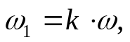 (1)
где k < 1; обычно k = 0,1...0,7. Следует иметь в виду еще одно ограничение на выбор упругих опор: частота вынужденных колебаний не должна попадать в резонансную зону, определяемую второй частотой собственных колебаний системы 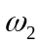.
Проектирование упругой опоры машины, таким образом, сводится к следующим этапам:
1. Расчет податливости (или жесткости) упругой связи рабочего органа машины.
2. Расчет податливости упругой опоры машины, обеспечивающей непопадание в резонансную зону первой и второй частот собственных колебаний системы.
3. Расчет размеров и конструирование пружин или других упругих элементов, соответствующих необходимой податливости упругой опоры.
Податливость упругого звена d_{ii} машины рассчитывается при продольном колебании упругой связи - по формуле
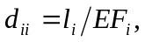
где l - длина стержня, м; Е - модуль упругости материала, Па; F - площадь сечения стержня, м².
При изгибе вала или балки расчет податливости удобно выполнять методом Верещагина-Мора. Например, податливость d₁₂, представляющая собой перемещение центра массы m₁ под действием единичной силы, приложенной в центре массы m₂, будет равна
где - знак суммирования величин по участкам эпюр изгибающих моментов; F_{i} - площадь эпюры изгибающих моментов на i-ом участке от действия единичной силы приложенной в центре масс m₁;
М₁ - ордината под центром тяжести площади F_{i} в эпюре изгибающих моментов от единичной силы в ЦМ m₂; Е - модуль упругости материала, Па; J_{i} - момент инерции сечения вала или балки на i-ом участке, м⁴.
Податливость цилиндрической пружины определяется выражением
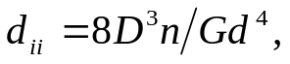
в котором D - диаметр витка пружины, м; n - рабочее число витков, G - модуль упругости второго рода, Па; d - диаметр проволоки (прутка) пружины, м.
Для стали принимают Е = (2,0…2,1)∙10¹¹ и G = 8∙10¹⁰ Па.
При последовательном соединении упругих звеньев имеет место суммирование частных податливостей d_{i}:
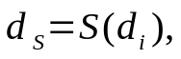
а при параллельном - суммирование жесткостей:
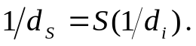
Заметим, что по известной величине податливости легко рассчитать частоту собственных колебаний массы, закрепленной на упругой связи или критической скорости вала для того случая, когда машина не имеют упругой опоры.
Податливость упругой опоры машины должна быть такова, чтобы частота вынужденных колебаний не попадала ни в первую, ни во вторую резонансные зоны. Известно, что для двухмассовой системы первая и вторая частоты собственных колебаний соответственно равны
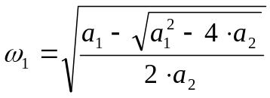 (2)
и
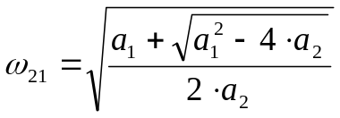 (3)
где
Задаваясь величиной k, можем по уравнению (1) найти первую частоту собственных колебаний системы, а подстановкой значений a₁ и а₂ в уравнение (2) связать ее с неизвестной нам податливостью упругой опоры d₂₂ = d₁₂. Получающееся при этом уравнение имеет весьма сложную структуру и напрямую не может быть решено относительно d₁₂. Для нахождения приближенного решения использован метод бисекции. Грубую оценку зоны поиска решения можно получить, принимая
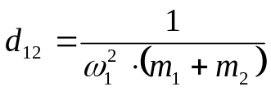
Расчет и конструирование пружин. Обычно упругая опора соcтоит из нескольких пружин или пакетов пружин, симметрично расположенных по отношению к ц.м. машины по периметру ее основания. Используются также резиновые буферы, пневматические резиновые подушки. Рассматривается наиболее распространенный случай - установка машины на пружинах или пакетах пружин, когда все пружины одинаковы и, в силу ранее сделанных допущений, находятся в одинаковых условиях нагружения. Следовательно, если известна общая податливость упругой опоры d₂₂, то податливость одной пружины при их общем числе z будет равна
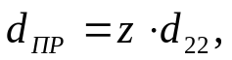
а жесткость одной пружины
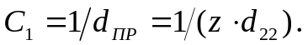
Статическое усилие, приходящееся на одну пружину будет
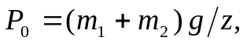
где g - ускорение свободного падения.
Цилиндрическая пружина подвергается сжатию, при этом ее витки работают - на кручение, изгиб и, в незначительной мере, на растяжение, поскольку из-за подъема витков появляется незначительная составляющая продольной силы в сечении витка.
Расчет пружин ведется на кручение. Расчетный диаметр (м) проволоки или прутка нестандартной цилиндрической пружины (рис.2)
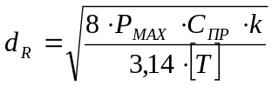 (4)
В этом выражении принимают
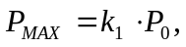
где k₁ - коэффициент возрастания усилия при сжатии пружины (2...3); индекс пружины C_{ПР} = D, d = 4...12 (D - диаметр витка пружины, d - исполнительный диаметр проволоки); коэффициент k = (4с_{ПР}+2)/(4с_{ПР}-3). Допускаемое напряжение на кручение для пружинных сталей 60С2, 50ХФА при проектных расчетах [𝜏] = 400 МПа. Исполнительный диаметр d сечения проволоки выбирается по сортаменту проволоки или прутка. Прутки (прокат) из пружинной стали приведенных марок имеют диаметр не более 42 мм, что в некоторых случаях влияет на выбор числа пружин z. Число рабочих витков пружины
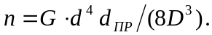
Шаг пружины
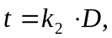
здесь k₂ = 0,25...0,5 - коэффициент шага пружины.
Полное число витков (с учетом поджатия торцевых) n₀ = n +2,5. Высота предельно сжатой пружины H_{d} = (n₀ - 0,5)d, свободная высота пружины
H₀ = H_{d} + n(t-d).
t
t
A₀
D
πD
d

Рис.2. Схема цилиндрической винтовой пружины сжатия

Угол подъема витка свободной пружины 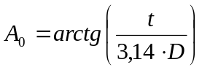 и обычно
А₀ = (6...9°).
Длина проволоки (заготовки)
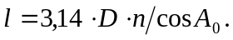 (5)
Следует иметь в виду, что при отношении H₀/D > 2,5 пружина нуждается в оправке или направляющих гильзах из-за возможной потери продольной устойчивости.
После принятия решения о выборе параметров пружины выполняют поверочный расчет напряжений в сечении витка при предельном нагружении пружины, т.е. при соприкосновении витков; оно должно быть меньше 0,7S_{T}, где S_{T} - предел текучести материала пружины:
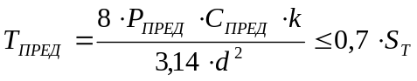
здесь 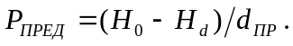
Оптимизация параметров пружины. Представляет интерес конструкция пружины, удовлетворяющая поставленным условиям, но имеющая минимальную массу. За критерий оптимизации в этом случае принимают массу пружины m , которая должна быть минимизирована.
Для составления целевой функции - математической зависимости массы пружины от управляемого параметра - индекса пружины - C_{ПР}, используем соотношение
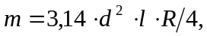
в которое следует подставить значения d и l, определяемые выражениями (4), (5). В выражении (6) R - плотность материала проволоки. Целевая функция - однопараметрическая, поскольку в нее входит только один управляемый параметр, но имеет сложную структуру. Для поиска оптимальных параметров пружины в настоящей работе использован метод сканирования, то есть последовательный расчет целевой функции при полном переборе всех значений управляемого параметра C_{ПР} в области его существования с выбором такого его значения, которое минимизирует целевую функцию.
Ниже для справки приведены характеристики пружинных сталей.
Марка стали | Диаметр проволоки (прутка), мм | [𝜏], МПа  для групп |  |  | Температурный интервал, °С | S_{Т}, МПа не менее
Марка стали | Диаметр проволоки (прутка), мм | 1 | 2 | 3 | Температурный интервал, °С | S_{Т}, МПа не менее
60С2 | 5 – 42 | 400 | 900 | 750 | -40…+250 | 1200
60С2Н2А | 8 – 42 | 400 | 900 | 750 | -40…+250 | 1600
50ХФА | 5 – 42 | 400 | 900 | 750 | -40…+400 | 1100
4Х13 | 1 – 42 | 300 | 450 | 450 | -40…+400 | -

Предпочтительное применение групп пружин:
1 - при динамической нагрузке (учитывается возможность усталостного разрушения);
2 - пружины, несущая способность которых повышена заневоливанием;
3 - пружины, подверженные статическим или плавно изменяющимся нагрузкам.
Предпочтительное использование сталей: 60С2 - при d менее 20 мм; 60С2Н2А - при d более 20 мм; 50ХФА - при вибрационных нагрузках и высоких температурах; 4X13 - для влажной атмосферы, воды, пара, слабоагрессивной среды.

2. Практическая часть.

Цель работы - освоение методов расчета и исследование влияния различных параметров на податливость (жесткость валов), частоту собственных колебаний двухмассовой системы и нестандартных пружин с оптимальными параметрами.
1. Детально ознакомиться с методическими указаниями.
2. Вызвать в катал. KOMPAN программу upro_tst и пройти тестовый контроль. Результат фиксируйте клавишами Сtrl+O.
3. Получить комплексное задание на расчет и исследование упругой опоры машины. Переписать задание и составить расчетную схему для определения податливости вала под ц.т. массы m₁. Расчетную схему составляйте в соответствии с рис.3 для ступенчатых валов. Если какой-либо участок вала отсутствует, то соответствующие параметры l и d обнуляются.

l₁
l₂
l₃
l₄
m₁
m₁
а
б
d₁
d₁
d₂
d₂
d₃
d₃
d₄
d₄
Рис. 3. Расчетный схемы балок (а – с консольным расположением сосредоточенной массы, б – с массой между опорами)
4. Вызвать программу pdtval ехе, ввести исходные данные и рассчитать податливость d₁₁. Фиксация результатов - клавишами Ctrl+O.
5. Для расчета податливости (жесткости) упругой опоры машины d₂₂ используйте программу upro ехе. При вводе данных следите за размерностью величин. Полученный результат используйте для нахождения жесткости пружины (Н/м)
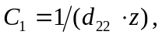
где z - число пружин в опоре машины. Для расчета используйте встроенный в компьютер калькулятор.
6. Вызвать программу spr ехе и рассчитать пружину с параметрами, оптимизированными по критерию минимизации ее массы.

3. Содержание отчета.

1. Название работы, ф., и., о. студента, номера группы и по списку (задание).
2. По каждому из трех разделов работы привести схемы, исходные данные, формулировку задачи, результаты расчета и выводы.
3. Дата, подпись исполнителя.

